TRƯỜNG THCS TÙNG THIỆN VƯƠNG
NỘI DUNG HỌC TRỰC TUYẾN - Tuần 19: 24/01 đến 29/01//2022
BÀI 5. TRANG PHỤC (Tiết 1)
A. MỤC TIÊU BÀI HỌC: Sau bài học này học sinh phải:
1. Kiến thức
- Nhận biết được vai trò, sự đa dạng của trang phục trong đời sống.
2. Năng lực
2.1. Năng lực công nghệ
- Nhận thức công nghệ: Nhận biết được vai trò, sự đa dạng của trang phục trong đời sống.
2.2. Năng lực chung
- Năng lực tự chủ, tự học.
- Năng lực giao tiếp và hợp tác: Biết sử dụng thông tin để trình bày, thảo luận các vấn đề liên quan đến trang phục, lắng nghe và phản hồi tích cực trong quá trình hoạt động nhóm
- Năng lực giải quyết vấn đề: Giải quyết được các tình huống đặt ra.
3. Phẩm chất
- Chăm chỉ: Có ý thức vận dụng kiến thức đã học vào thực tiễn cuộc sống.
- Trách nhiệm: Tích cực trong các hoạt động.
B. NỘI DUNG TÌM HIỂU BÀI
1. TRANG PHỤC VÀ VAI TRÒ CỦA TRANG PHỤC:
- Quan sát Hình 7.1, em hãy kể tên những vật dụng trong các bộ trang phục người mau mặc và mang trên người.
- Hãy kể thêm những vật dụng chúng ta thường mặc và mang trên người.
- Những vật dụng nào được gọi là trang phục?
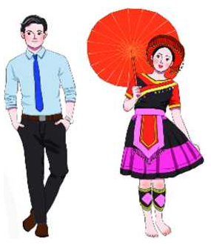
Hình 7.1. Một số bộ trang phục
- Trang phục là các loại quần áo và một số vật dụng khác đi kèm như: mũ, giày, tất (vớ), khăn choàng,...Trong đó quần áo là những vật dụng quan trọng nhất.
- Trang phục thay đổi theo sự phát triển của xã hội, ngày càng đa dạng, phong phú về kiểu dáng, mẫu mã để phục vụ cho nhu cầu may mặc của con người.
- Trong mỗi trường hợp trong Hình 7.2 dưới đây, trang phục giúp ích cho con người như thế nào?
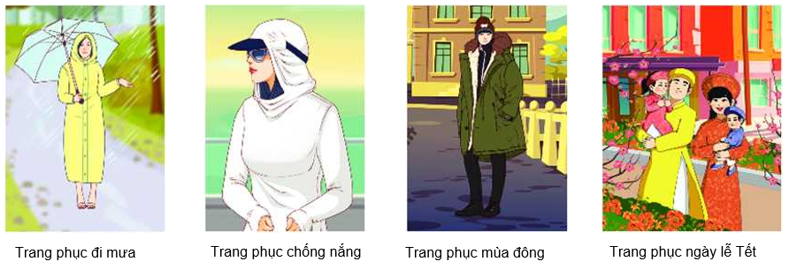
Hình 7.2. Vai trò của trang phục
Trang phục có vai trò:
- Bảo vệ cơ thể chống lại những tác hại của môi trường như: nắng nóng, mưa bão, tuyết lạnh, không khí ô nhiễm,...
- Làm đẹp cho con người trong mọi hoạt động.
2. CÁC LOẠI TRANG PHỤC:
- Quan sát Hình 7.3 và trả lời các câu hỏi dưới đây.
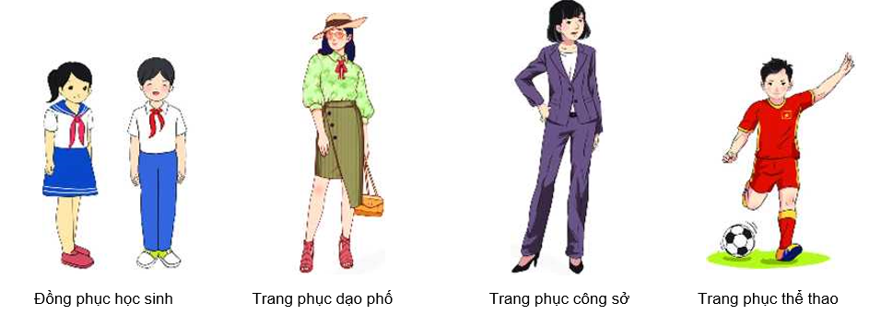
Hình 7.3. Một số loại trang phục
- Các trang phục trên đây được sử dụng trong hoàn cảnh nào?
- Hãy kể thêm những loại trang phục khác mà em biết.
- Trang phục rất đa dạng về kiểu dáng và chất liệu. Dựa vào cách phân loại có thể kể đến một số loại trang phục như sau:
+ Theo thời tiết: trang phục mùa hè, trang phục mùa đông, trang phục mùa thu,...
+ Theo công dụng: đồng phục, trang phục thường ngày, trang phục lễ hội, trang phục thể thao,...
+ Theo lứa tuổi: trang phục người lớn, trang phục trẻ em,...
+ Theo giới tính: trang phục nam, trang phục nữ.
C. LUYỆN TẬP, VẬN DỤNG
Câu 1: Trang phục bao gồm những vật dụng nào sau đây?
A. Khăn quàng, giày.
B. Mũ, giày, tất.
C. Áo, quần.
D. Áo, quần và các vật dụng đi kèm.
Câu 2: Quan sát các hình ảnh sau đây và nêu vai trò của trang phục trong từng truờng hợp?

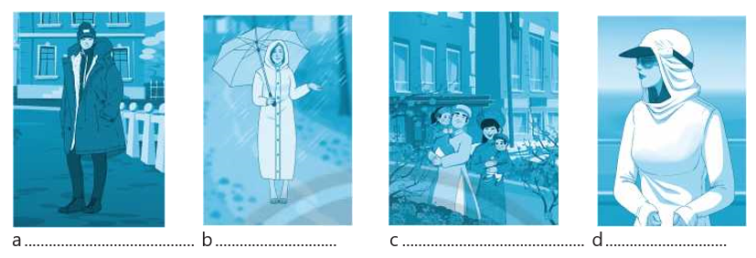
Câu 3: Kể tên các kiểu trang phục theo từng cách phân loại sau đây?
+ Phân loại theo thời tiết:
+ Phân loại theo công dụng:
+ Phân loại theo lứa tuổi:
+ Phân loại theo giới tính:
D. NỘI DUNG VIẾT BÀI
1.Trang phục và vai trò của trang phục
* Trang phục là gì?
- Trang phục là các loại quần áo và một số vật dụng khác đi kèm như: mũ, giày, tất (vớ), khăn choàng,.. .Trong đó quần áo là những vật dụng quan trọng nhất
*Vai trò của trang phục
- Bảo vệ cơ thể chống lại những tác hại của môi trường như: nắng nóng, mưa bão, tuyết lạnh, không khí ô nhiễm,...
- Làm đẹp cho con người trong mọi hoạt động.
2. Các loại trang phục
- Theo giới tính: Trang phục nam, trang phục nữ.
- Theo lứa tuổi: Trang phục trẻ em, trang phục thanh niên, trang phục trung niên, trang phục người cao tuổi.
- Theo thời tiết: Trang phục mùa nóng, trang phục mùa lạnh.
- Theo công dụng: Trang phục mặc thường ngày, trang phục lễ hội, trang phục thể thao, trang phục bảo hộ lao động, trang phục biểu diễn nghệ thuật.
Dặn dò
- Các em chép phần NỘI DUNG VIẾT BÀI vào tập.
+ Học sinh đăng nhập vào trang K12online theo mã đăng nhập để học và hoàn thành bài tập. (Lưu ý: Học sinh phải hoàn tất 100% mới được công nhận hoàn thành bài học trên hệ thống).

